Boj proti mývalům je dalším vítězstvím myslivecké lobby
9. 12. 2025, Praha, Tábor – Nudíte se? Kupte si medvídka mývala. Kdyby kultovní a zfilmovaný román Postřižiny nenapsal Bohumil Hrabal ale myslivci, zněla by legendární rada strýce Pepina nejspíš asi takhle: „Nudíte se? Zastřelte si medvídka mývala.“ V poslední době totiž opět rozjeli nelítostný boj proti tomuto drobnému živočichu, který se rozšířil i do našich krajin. Masivně apelují na masivní střílení mývalů severních a používají při tom neférovou hru na city. Argumentují, že mývalové údajně decimují českou přírodu. Co na tom, že se tahle tvrzení nikdy objektivně nepotvrdila.
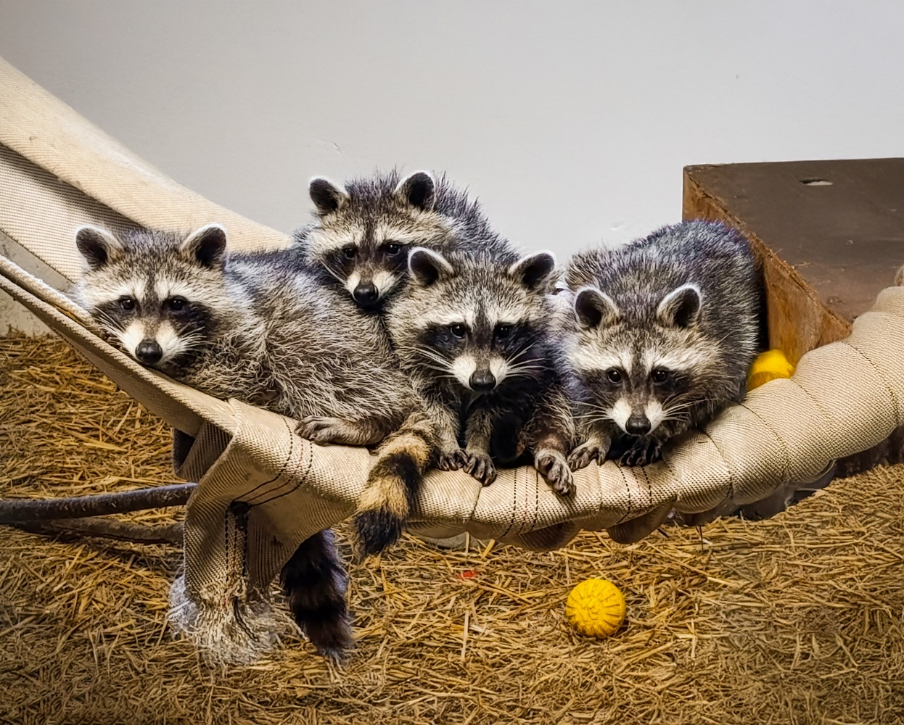
Boj myslivců o další zajímavou trofej, kterou si mohou pověsit v hájovně na zeď je zatím bohužel velmi efektivní. Stačí se podívat do médií, která jen za letošní rok referují o obrovském množství střílení mývalů z mnoha regionů ČR. Zprávu vždy doprovází i nepodložená varování před mývalem, ze kterého myslivci udělali největší postrach všeho živého.
Tato strašení je přitom nutné odmítnout jako zcela lživá. Neexistuje žádná objektivní vědecká studie o vlivu mývalů severních na českou přírodu a nevím ani o žádné podobné studii na evropské úrovni. Evropští vědci se doposud věnovali pouze určení původu volně žijících mývalů, k čemuž využili i analýzu jejich DNA. První studie dopadů mývalů na volnou přírodu a v ní žijící faunu tak teprve probíhá, shodou okolností u nás. Vědci z brněnské Mendelovy univerzity mají cíl zjistit, jak vážnou hrozbu mýval vlastně vůbec představuje. Výstupem studie zkoumající mývalí kolonie v Chropyňském luhu na Kroměřížsku a v Doupovských horách na Karlovarsku má být i návrh případné regulace mývalů. První závěry očekává vědecký tým teprve v příštím roce.
Vědci vliv mývalů teprve zkoumají, myslivci však mají jasno. Hýbe se to a běhá po lese, proto je to vhodný terč k ukojení krvelačné touhy. Jen proto rozjeli proti mývalům mediální ofenzivu, což jim zatím vychází. V Česku je střílení mývalů legální, mohou se zabíjet po celý rok.
Hlavním argumentem přitom je, že je mýval z nařízení Evropské unie invazivním druhem. Už sám tento cizí výraz vytváří dojem čehosi nebezpečného. Přitom nejde o nic jiného než označení nepůvodního druhu. Tedy takového, který se v evropské, potažmo české přírodě přirozeně nevyskytoval. Rozšířil se pravděpodobně až od 30. let minulého století nejspíše z německých kožešinových farem. Některé zdroje také dodávají, že za jeho průnikem do volné přírody stojí i někteří myslivci, kteří chtěli tímto živočišným druhem rozšířit pestrost svých honiteb. Někteří v tomto směru zmiňují i nacistického říšského maršála Hermanna Göringa, který byl sám vášnivým nimrodem. Odtud už je to jen kousek k označování malých mývalů jako nacistické šelmy či Göringovy pomsty. Nic nemůže být od pravdy dále.
Místo abychom počkali na relevantní výsledky objektivních vědeckých studií, tupě jsme naskočili na nesmyslná strašení myslivců, jejichž cílem je střílet na všechno, co se v lese jen pohne. Často včetně psů doprovázejících své páníčky.
Střílet mývaly je podle mě neomluvitelné barbarství a vystřelit na toto zvíře může jen naprosto bezcitný člověk, kterému střelná zbraň do rukou rozhodně nepatří. Osobně si nemyslím, že by mývalové byli nebezpečnější než například kuny. Ve volné přírodě v mnoha evropských zemích žijí už mnoho desítek let a k žádné fatální decimaci živočišné říše nikde nedošlo. Jediný, kdy to bez důkazů tvrdí, jsou myslivci. Místo, aby počkali na výsledky vědeckých studií, rozjeli další svou svatou válku.
Regulace populace mývalů jde přitom dělat i jinak a humánněji. Nikde v civilizovaném světě je jen tak bezdůvodně nestřílí. V západní Evropě je odchytávají a většinou umísťují do záchranných center, kterých je v západní Evropě velké množství. Některé dokonce umožňují „adopci“ zachráněných mývalů spočívající v tom, že lidé mohou podpořit jejich chov.
V Česku podobné záchranné centrum umožňující umístění sto a více mývalů neexistuje. Povolení ministerstva životního prostředí přijímat zachráněné mývaly má u nás jen šest zařízení, tím největším je naše táborská zoologická zahrada. Právě kvůli nedostačujícím kapacitám jsme letos náš mývalí výběh výrazně rozšířili, abychom mohli přijmout a zachránit ještě více zvířat. Aktuálně tak můžeme v jednu chvíli chovat až 24 zvířat. I to je ale stále nedostatečné. Bylo by potřeba po vzoru západní Evropy zřídit záchranná centra s kapacitou pro přijetí stovek zvířat.
Nejdříve je ale nutné odmítnout zkreslený pohled na mývaly prosazovaný krvelačnými myslivci a přestat je vnímat jako hrozbu. Invazivní totiž neznamená nebezpečný. Platí to i pro mývaly severní.

RNDr. Evžen Korec, CSc.
ředitel Zoologické zahrady Tábor
předseda Cane Corso klubu ČR

Rozlohou největší zoologická zahrada jižních Čech a největší soukromá zoo v Česku ZOO Tábor patří k nejmladším zahradám v Česku. Vznikla v květnu 2015 poté, co ji od insolvenčního správce koupil pražský developer a biolog Evžen Korec. Tím ji zachránil před likvidací a rozprodáním zvířat. Pro veřejnost byla ZOO Tábor otevřena o měsíc později. V roce 2024 ji navštívilo 117 tisíc lidí. ZOO Tábor je nejvíce navštěvovaným místem táborského regionu a patří mezi nejnavštěvovanější místa Jihočeského kraje. Zoo je v zimním období otevřena pouze o víkendech a státních svátcích od 9:00 do 16:00.
Hlavním posláním zoo je chov a ochrana ohrožených druhů zvířat. Nejvýznamnějším projektem táborské zoo je reintrodukce zubra evropského do přírodních rezervací v Evropě. Podrobnosti o návratu tohoto majestátního tvora a možnosti, jak tento projekt podpořit, lze nalézt na webu www.zazubra.cz. Zásadním vědeckým projektem ZOO Tábor je výzkum dlouhověkosti psů a zubrů, jehož cílem je výrazně prodloužit věk. ZOO Tábor provozuje nejmodernější záchranné centrum CITES pro chladnomilné šelmy v Česku, jeho vybudování spolufinancoval Státní fond životního prostředí. Aktuálně v ZOO Tábor žije přes 535 zvířat, která patří k 81 živočišným druhům. Více než polovina z chovaných druhů patří mezi ohrožené. Generálním sponzorem je EKOSPOL.

  - Kontakt pro média
Filip Sušanka
M: (+420) 606 688 787
T: (+420) 233 372 021
E: media@zootabor.eu
W: www.zootabor.eu

